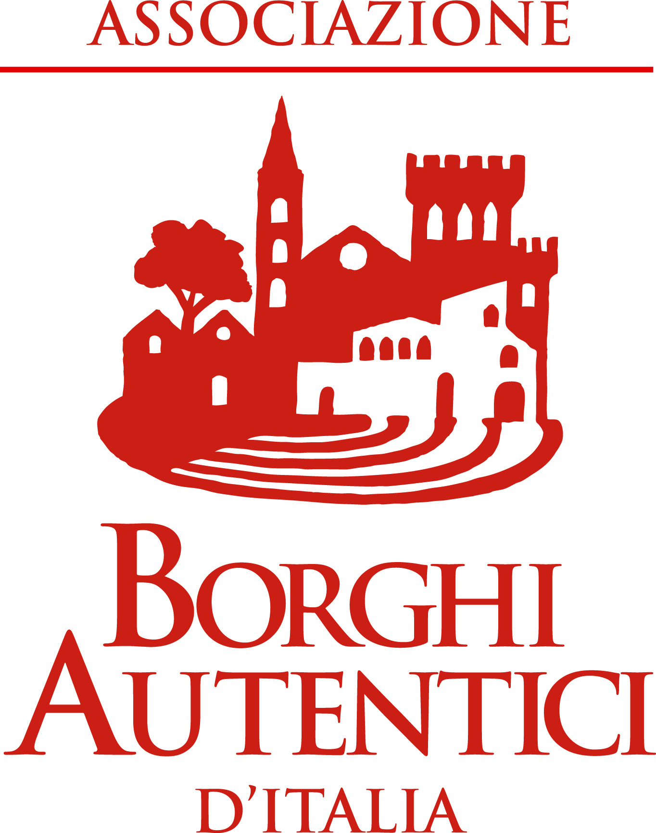
COMUNE DI ORIOLO ROMANO
via Vittorio Emanuele III, n. 3 - 01010 ORIOLO ROMANO (Viterbo)
C.F. 80004850568 - P. IVA 00213820566
Tel. +39 0699837144 - +39 0699837492 - +39 0699838571 Fax +39 0699837482
Sito Internet: http://www.comuneorioloromano.vt.it

************************************************************************************************
PERCORSO DI RITORNO SCUOLA SECONDARIA DI 1° GRADO
Ore 14.00 scuola
Ore 14.03 incrocio Pisciarelli/convento (Palumbo.A-Palumbo.C)
Ore 14.04 convento (Rabbai.F)
Ore 14.05 via Roma/incrocio Bachelet( Cenci.V )
Ore 14.07 piazza S.Pertini ( Bucefalo))
Ore 14.10 Piazza Claudia ( Pezzanera - Romano)
Ore 14.12 S.Rocco ( Gemini )
Ore 14.13 S.Rocco/incrocio Piazza Garibaldi (Giuliani - Venerucci)
Ore 14.14 Via Mazzini
Ore 14.15 via stazione (Ippolito -Polizzano -Migliorini )
Ore 14.16 Bottega sapori (De Carolis )
Ore 14.20 via terrafredda (Mazzetti)
Ore 14.25 via fontanella (Fallini)
Ore 14.30 via Lazio ( Garganti – Tanana – Tanana - Coppola)
Ore 14.35 via Ponte Striglia (Gatto)
Ore 14.37 via poggio palombino (Bortuzzo)
Ore 14.40 via della Stazione (Manzo)
Ore 14.42 via della chiusa (Nori)
Ore 14.45 via della mola/incrocio (Farnesi)
Ore 14.48 via claudia 20 (Mesfin Rebecca)
Ore 14.50 Largo Santa Croce scuola Infanzia

